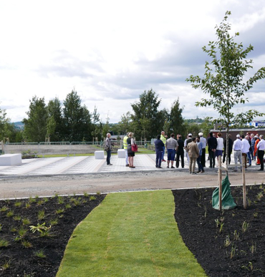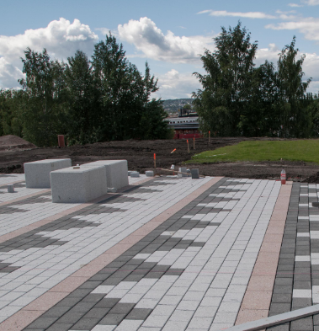Nytt muslimsk gravfelt på Alfaset gravlund
Foto: Stig Werner

#alfasetgravlund #oslo #gravferdsetaten

Komplett rehabilitering av ny kirkegård

På oppdrag fra Oslo Kommune ved gravferdsetaten rehabiliterte vi Alfaset gravlund og bygget ny seremoniplass for muslimske begravelser. Prosjektet startet i 2016 og hadde en kontraktsverdi på 35 millioner kroner.

Arealets størrelse var på over 40.000 m2 og medførte utskiftning av mer enn 30.000 m3 med masser. Det ble installert drenering og fordrøyningsbasseng i forbindelse med terreng og grunnarbeidene.

Arealer ble etablert med brostein, alleer ble plantet med prydgress og øvrige områder ble beplantet med tilhørende vanningsanlegg.

Det ble også bygget og etablerte asfalterte veier og parkeringsanlegg med belysning.

**Nøkkelinfo:**

Oppdragsgiver: Oslo Kommune v/Gravderdsetaten

Kontraktsform: Utførelsesentrereprise

Kontaktperson: Per E. Brunstad

År: 2016

Prosjektleder: Knut Myklebust

Anleggsleder: Marcus Lundmark

Formann: Thor Gunnar Iversen

Verdi: 35 M NOK

**Prosjektreferanse:**

**Alfaset Gravlund**